宏國德霖科技大學 學輔工作宣導記錄
宣導主題 |  | 菸害防制講座宣導講座 |  |  |  | 宣導單位 | 學務處校安中心
宣導時間 |  | 112年2月21日 |  |  |  | 承辦人員 | 吳正修
宣導對象 |  | 本校師生 | 人數 | 師 | 4 | 宣導地點 | 土木館503教室
 |  |  |  | 生 | 36
宣導內容 | 辦理本學期校園內進行「防制學生藥物濫用宣導活動」，特邀請土城分局少年隊教官以生動活潑帶動的方式來影響學生使其建立「反毒」正確觀念，使本校學生都能影響並導正他人正確觀念，防制學生「濫用藥物」，以維護學生健康，促進身心正常發展，為國家培育優秀青年。
宣導活動照片集錦
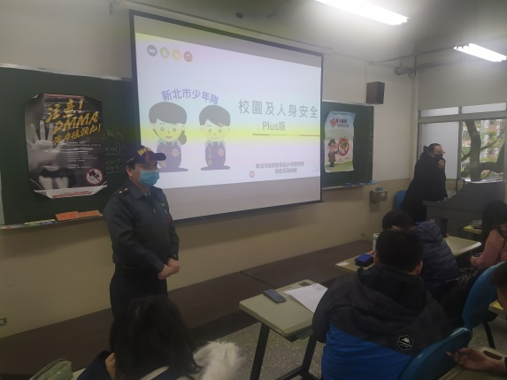 |  |  |  |  |  | 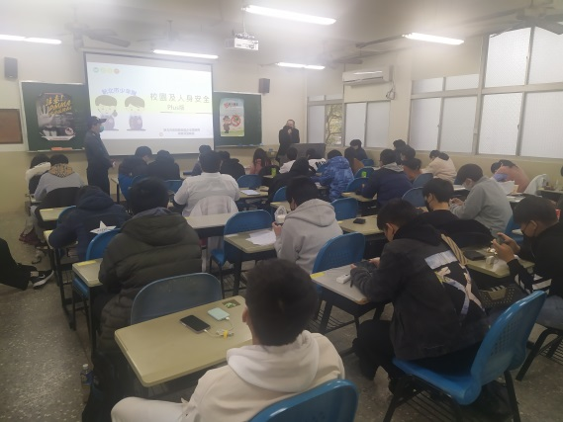
圖一：講師介紹 |  |  |  |  |  | 圖二：宣教照片一
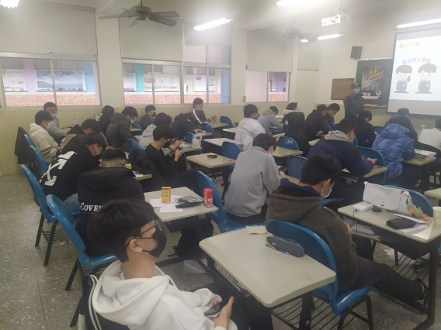 |  |  |  |  |  | 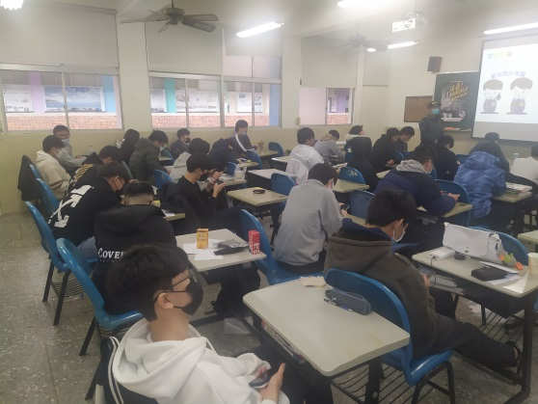
圖三：宣教照片二 |  |  |  |  |  | 圖四：宣教照片三
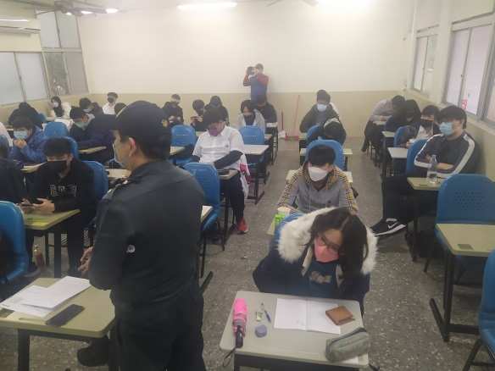 |  |  |  |  |  | 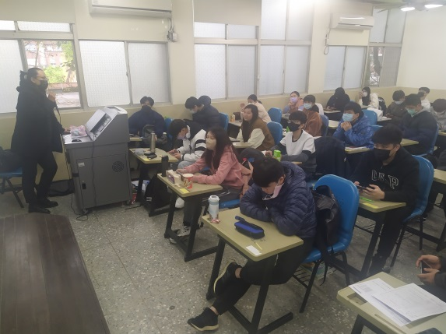
圖五：宣教照片四 |  |  |  |  |  | 圖六：宣教照片五

